МИНИСТЕРСТВО НАУКИ И ВЫСШЕГО ОБРАЗОВАНИЯ РОССИЙСКОЙ ФЕДЕРАЦИИ
федеральное государственное автономное образовательное учреждение высшего образования
«САНКТ-ПЕТЕРБУРГСКИЙ ГОСУДАРСТВЕННЫЙ УНИВЕРСИТЕТ
АЭРОКОСМИЧЕСКОГО ПРИБОРОСТРОЕНИЯ»
КАФЕДРА ИНФОРМАЦИОННО-СЕТЕВЫХ ТЕХНОЛОГИЙ
КУРСОВАЯ РАБОТА (ПРОЕКТ)
ЗАЩИЩЕНА С ОЦЕНКОЙ
РУКОВОДИТЕЛЬ
ассистент |  |  |  | Е.Е. Майн
должность, уч. степень, звание |  | подпись, дата |  | инициалы, фамилия

ПОЯСНИТЕЛЬНАЯ ЗАПИСКА
К КУРСОВОЙ РАБОТЕ

Моделирование и визуализация трехмерной динамической сцены в

Blender 3D «Выстрел из оружия»
по дисциплине: КОМПЬЮТЕРНАЯ ГРАФИКА
РАБОТУ ВЫПОЛНИЛ
СТУДЕНТ ГР. № | 4941 |  |  |  | Н.С. Горбунов
 |  |  | подпись, дата |  | инициалы, фамилия

Санкт-Петербург 2021
МИНИСТЕРСТВО НАУКИ И ВЫСШЕГО ОБРАЗОВАНИЯ РОССИЙСКОЙ ФЕДЕРАЦИИ
Федеральное государственное автономное образовательное учреждение высшего образования
«САНКТ-ПЕТЕРБУРГСКИЙ ГОСУДАРСТВЕННЫЙ УНИВЕРСИТЕТ
АЭРОКОСМИЧЕСКОГО ПРИБОРОСТРОЕНИЯ»

Факультет № ____4_________ Кафедра №____44____________
Задание по курсовому проектированию
На тему:
Моделирование выстрела из оружия

Выдано студенту Горбунову Никите Сергеевичу группа № 4941
- марта 2021г. Срок выполнения__28.05.2021г.____

- СОДЕРЖАНИЕ ПРОЕКТА
Сцена содержит модель огнестрельного оружия. В результате нажатия на спусковой механизм происходит выстрел, сопровождающийся вылетом пули. Точкой наблюдения является момент выстрела. Пуля двигается по траектории, вращается вокруг своей оси и попадает в цель, деформируясь при этом. Камера следит за полетом пули. Стена, в которую попадает пуля, повреждается. Точка наблюдения меняется. Камера следит за моментом разрушения стены
ПРОГРАММНЫЕ СРЕДСТВА И ИНСТРУМЕНТЫ РЕАЛИЗАЦИИ
- Разработать 3D-объекты в редакторе Blender
- Создать материалы и текстурировать 3D-объекты разработанной сцены
- Создать необходимую анимации объектов.
- Визуализировать анимацию
- Добавить к видеоролику название и титры автора курсовой работы.
- ОФОРМЛЕНИЕ ПРОЕКТА
- Пояснительная записка, оформленная в соответствии требованиями на оформление пояснительной записки.
- Результат визуализации анимированной сцены в формате видеофайла – avi или mp4.
- УКАЗАНИЯ
Исходя из рекомендованной структуры курсовой работы, объем пояснительной записки должен составлять примерно 25-35 страниц, которые включают текст, необходимые характеристики исходных данных (эскиз или план сцены с расположением моделируемых 3D объектов, а также граф сцены), скриншоты и описания инструментов, используемых при выполнении задания курсовой работы, результат визуализации и ее основные характеристики (размер кадра, длительность и объем видеоролика в КБ).

- ЛИТЕРАТУРА
- Прахов А. А. Самоучитель Blender 2.6. - СПб.: БХВ-Петербург, 2013. — 384 с.
- http://b3d.mezon.ru/index.php/Blender_Basics_4-rd_edition
- Мария Серова: Учебник-самоучитель по трехмерной графике в Blender 3D. Моделирование, дизайн, анимация, спецэффекты

Руководитель курсовой работы ___Майн Е. Е._____________________(подпись)

Задание принял к исполнению ____Горбунов Н.С._____________(подпись студента)
АННОТАЦИЯ
В ходе выполнения курсовой работы была создана трехмерная сцена симуляции выстрела из револьвера Colt Python с полетом пули, разрушением объекта и перезарядкой оружия. Модели сцены были созданы из стандартных примитивов и с помощью полигонального моделирования. Осколки разрушаемой стены были сформированы автоматически с помощь аддона для Blender Cell Fracture.
Анимация полета пули создана с помощью установки ключевых кадров позиции пули из изменения ее кривых анимации.
Для текстурирования были выбраны материалы были выбраны материалы с сайта сети Интернет ^{[1]}.
Глобальное освещение сцены произведено с помощью глобального освещения объектом Sun.
Целью работы было освоение основных методов моделирования и анимации, алгоритмов глобального освещения и инструментов пакета трехмерного моделирования Blender. В результате работы анимированная сцена была сохранена в формате .avi для дальнейшей обработки.
ПЕРЕЧЕНЬ ИСПОЛЬЗУЕМЫХ СОКРАЩЕНИЙ, СИМВОЛОВ И СПЕЦИАЛЬНЫХ ТЕРМИНОВ
Blender - профессиональное свободное и открытое программное обеспечение для создания трёхмерной компьютерной графики, включающее в себя средства моделирования, скульптинга, анимации, симуляции, рендеринга, постобработки и монтажа видео со звуком, компоновки с помощью «узлов» (Node Compositing), а также создания 2D-анимаций.
Sun - излучает свет постоянной интенсивности, излучаемый в одном направлении с очень большого расстояния.
RigidBody - Моделирование твердого тела. Его можно использовать для моделирования движения твердых объектов. Он влияет на положение и ориентацию объектов и не деформирует их.
СОДЕРЖАНИЕ
ВВЕДЕНИЕ 7
1.ПОСТАНОВКА ЗАДАЧИ 8
1.1 Постановка задачи 8
1.2 Эскиз сцены 8
2. Моделирование сцены 10
2.1 Моделирование револьвера 10
2.2 Моделирование остальных объектов сцены 16
3. МАТЕРИАЛЫ 17
5. АНИМАЦИЯ 24
6. ВИЗУАЛИЗАЦИЯ 27
ЗАКЛЮЧЕНИЕ 29
СПИСОК ИСПОЛЬЗУЕМЫХ ИСТОЧНИКОВ 30

ВВЕДЕНИЕ
Blender пользуется большой популярностью среди бесплатных 3D-редакторов в связи с его быстрым стабильным развитием и технической поддержкой.
В этой работе производится моделирование револьвера с анимацией его подвижных частей (курка) с анимацией выстрела, последующим полетом пули с разрушением части стены и перезарядкой оружия. Используется полигональное моделирование.

1.Постановка задачи

1.1 Постановка задачи
Создать 3D-модель револьвера и реализовать анимацию выстрела и перезарядки, полёта пули и разрушения объекта при попадании пули.

1.2 Эскиз сцены
На рисунке 1 изображен эскиз главной сцены.
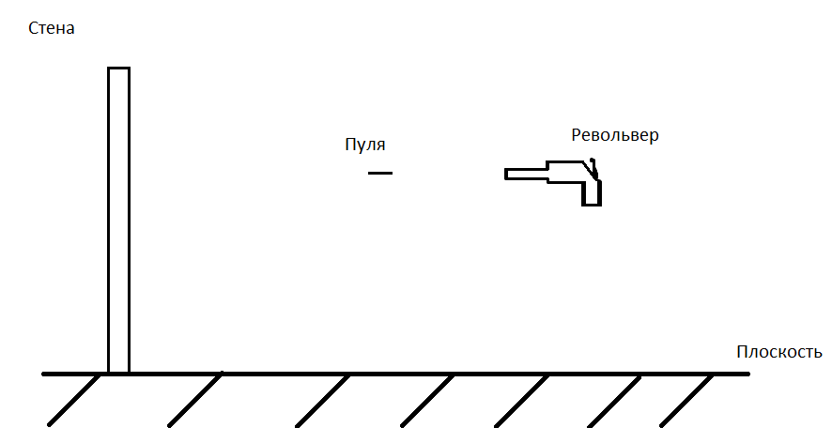
Рисунок 1 – эскиз основной сцены
На рисунке 2 представлено дерево сцены с основными объектами моделирования.
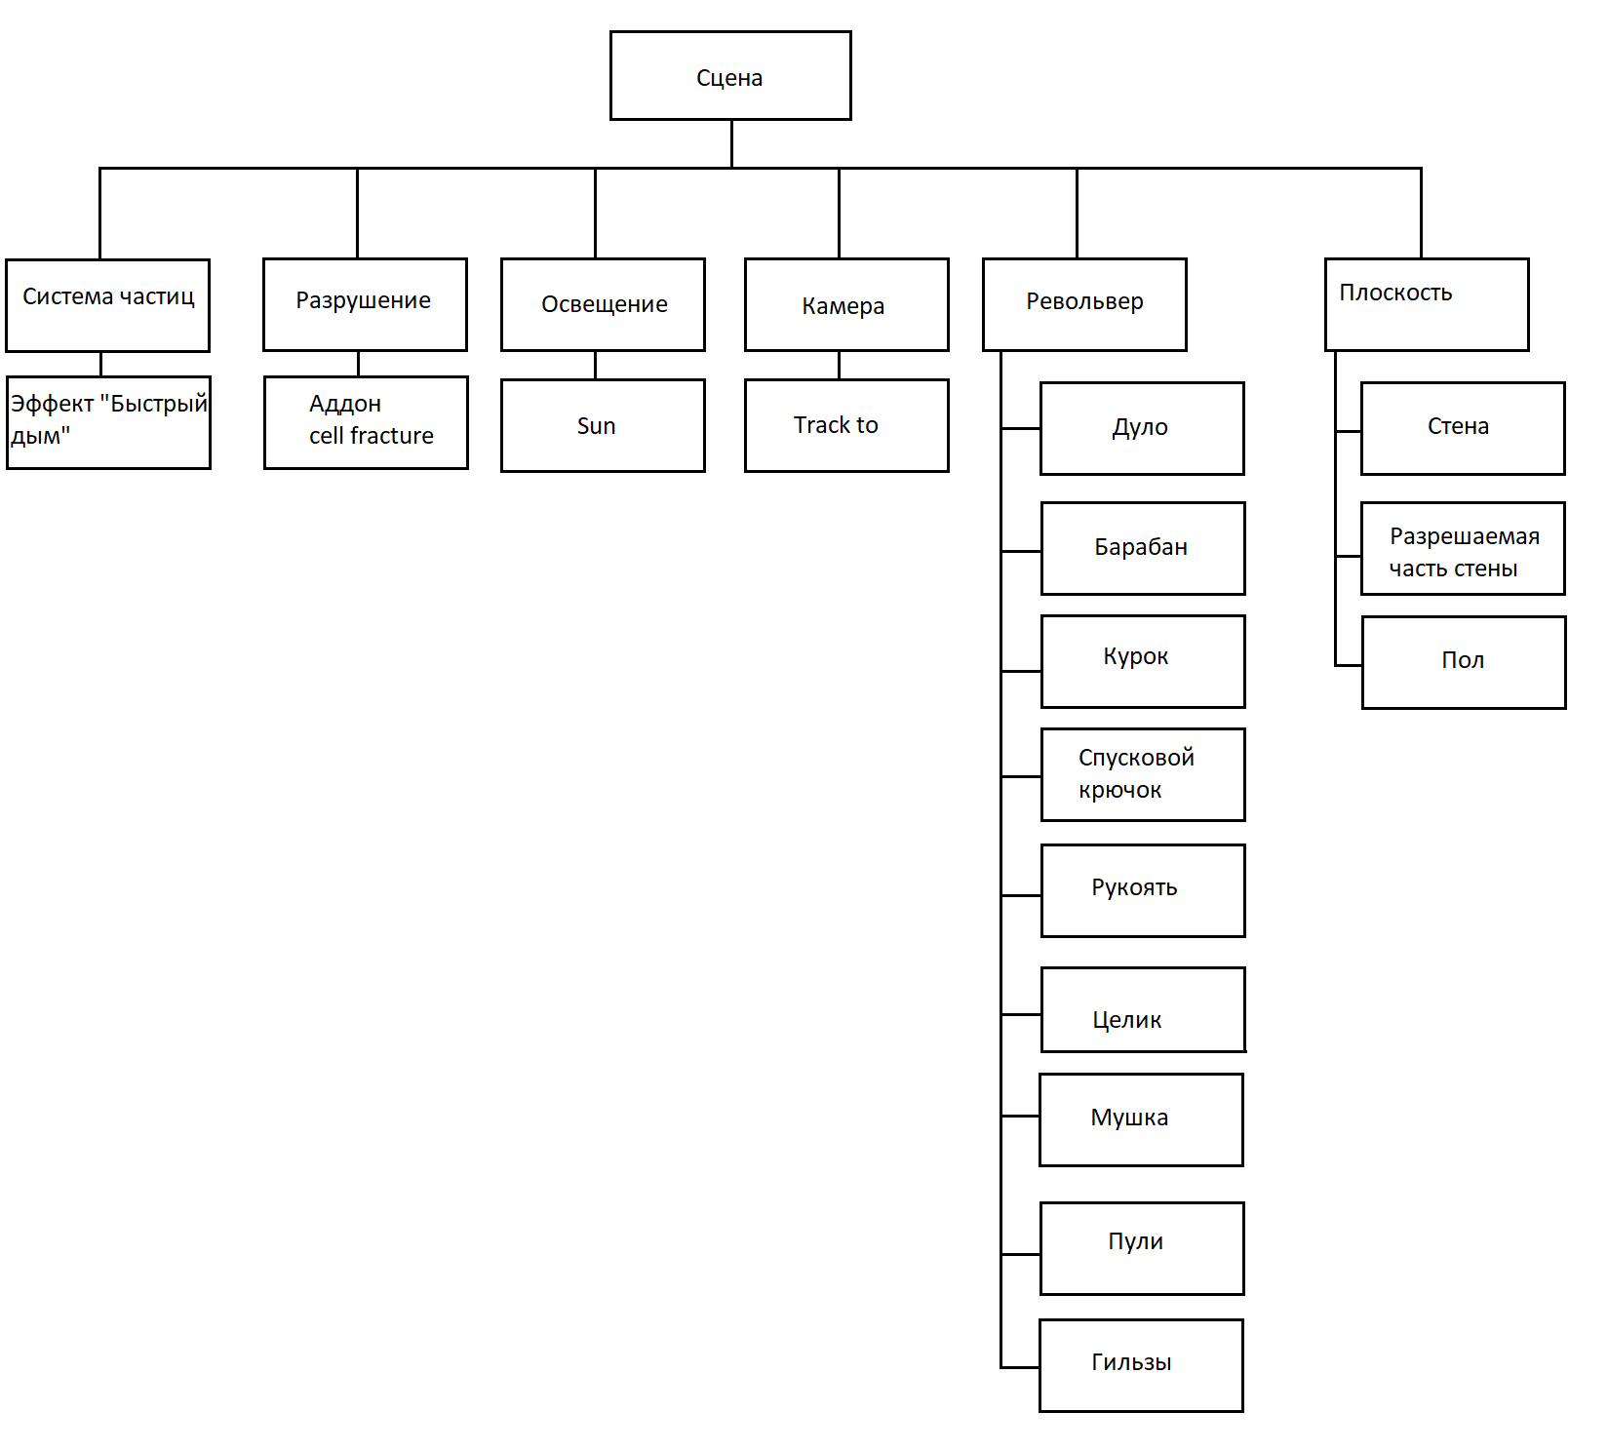
Рисунок 2 – дерево сцены

2. Моделирование сцены

2.1 Моделирование револьвера
Модель револьвера состоит из нескольких элементов. Все они составлялись путем изменения стандартных примитивов по эскизу (рис. 3).
Рукоять была выполнена из примитива «Сетка». С помощью деформации и экструдирования вершин была придана необходимая форма объекта.
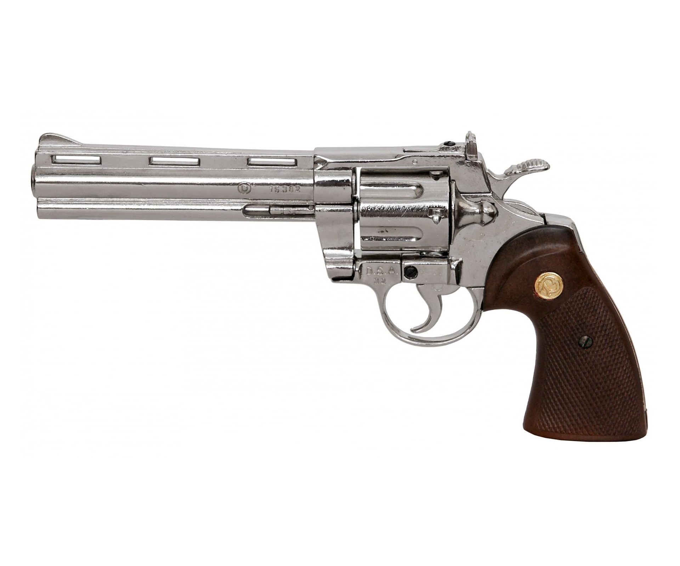
Рисунок 3 – эскиз револьвера
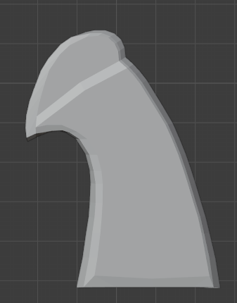
Рисунок 4 – модель рукояти
Для дула револьвера была также использована «Сетка», вершины которой деформировалась и экструдировалась. Для круглой части были использованы два примитива «Цилиндр» разного диаметра. Один был помещен в другой и с помощью модификатора «Логический» было вырезано внутреннее сквозное отверстие. Таким же образом были сформированы все необходимые отверстия.
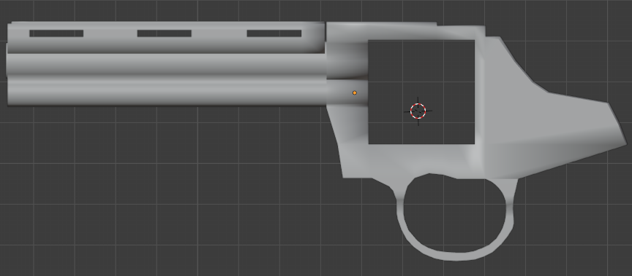
Рисунок 4 – Дуло револьвера
Барабан был выполнен из примитива «Цилиндр», отверстия и рельефные вогнутости проделаны с использованием принципа, описанного выше.
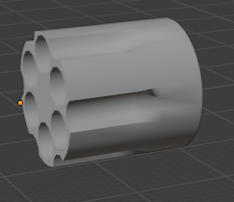
Рисунок 5 – Барабан
Для создания мушки, целика, курка и спускового крючка был использован примитив «Сетка» методом деформации и экструдирования.
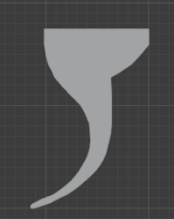
Рисунок 6 – Спусковой крючок
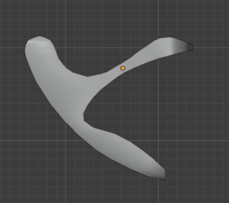
Рисунок 7 – Курок
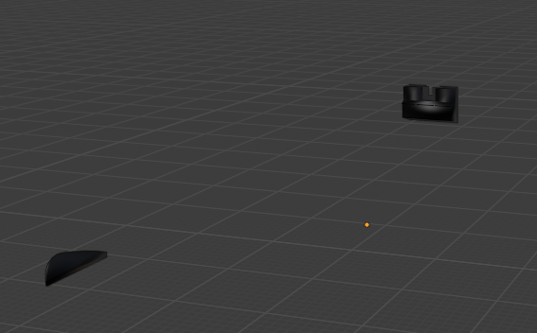
Рисунок 8 – Мушка и целик
Модель пули и гильзы также выполнен по эскизу (Рис. 9). За основу был взят примитив «Окружность» и по описанному методу был выстроен патрон. 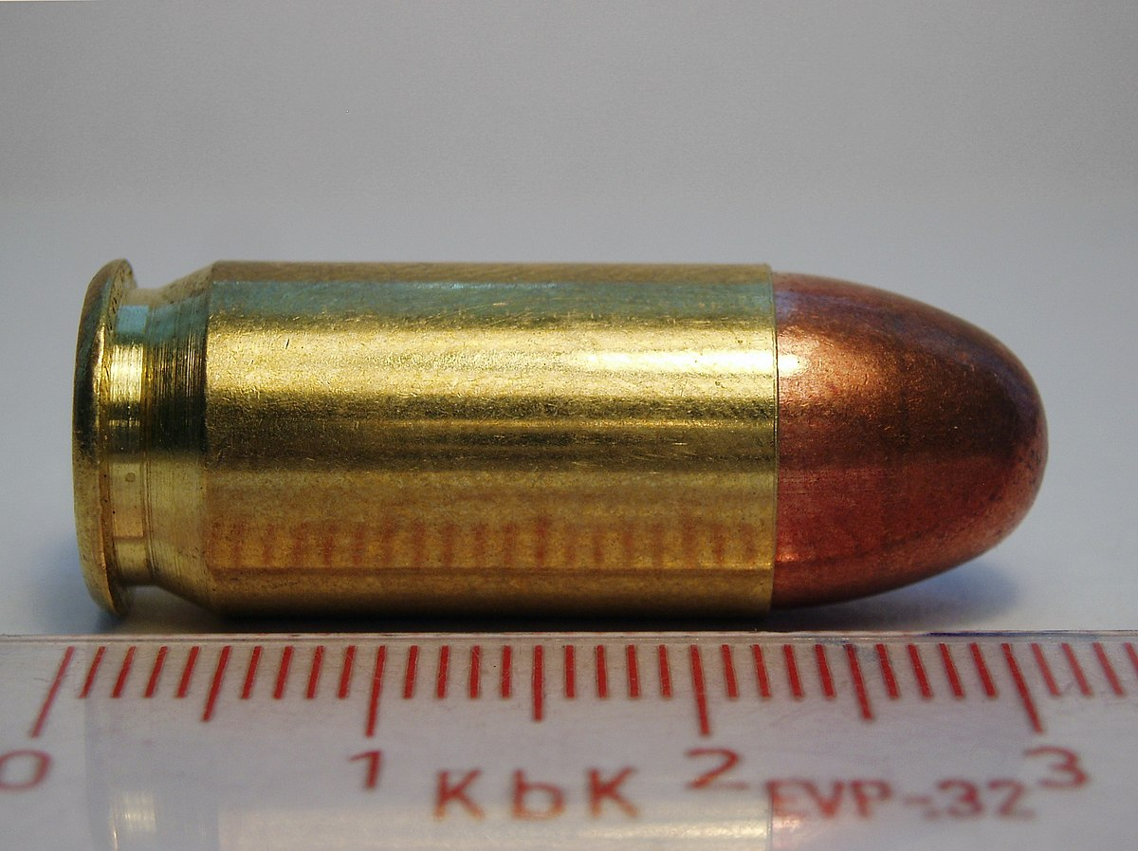
Рисунок 9 – Эскиз патрона
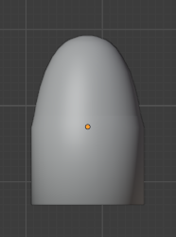
Рисунок 10 – Пуля

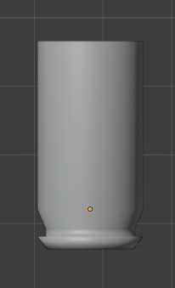
Рисунок 11 – Гильза
На рисунке 12 изображен полностью смоделированный пистолет.
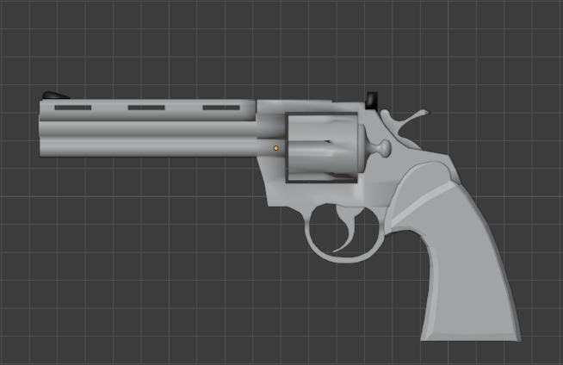
Рисунок 12 – Итог моделирования револьвера

2.2 Моделирование остальных объектов сцены
Для моделирования стены был выбран примитив «Куб». Необходимо было сделать модель основной стены и маленькой части, которая будет разбита на разлетающиеся куски. Также, с помощью модификатора «Логический» в основной стене было вырезано место для осколков (Рис. 13). Затем с помощью аддона Cell Fracture маленькая часть стены была разбита на осколки (Рис. 14). Всем осколкам было добавлено свойство «Rigidbody» для обработки физики.
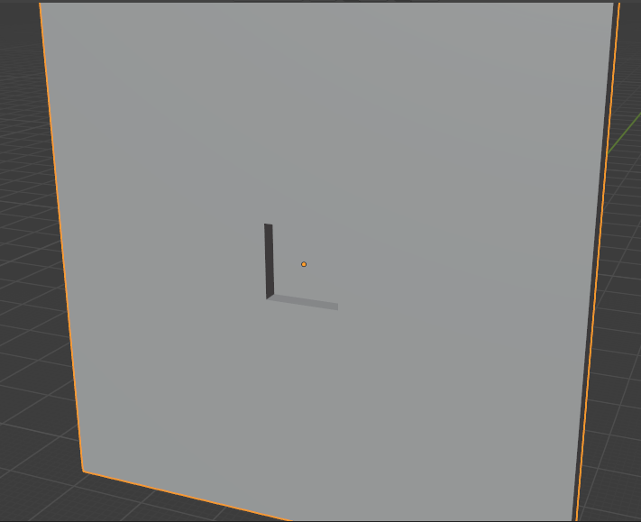
Рисунок 13 – Стена
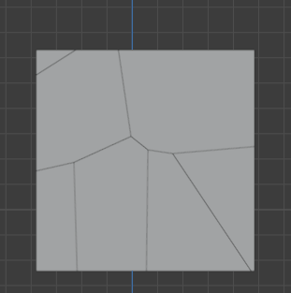
Рисунок 14 – Разбитая часть
На рисунке 15 представлен общий вид всей сцены.
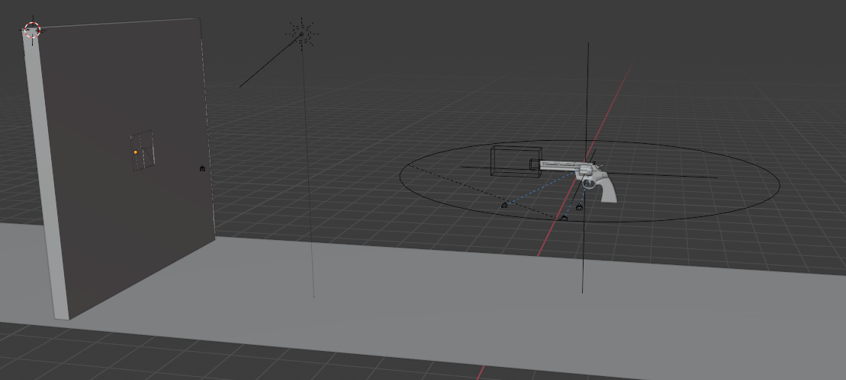
Рисунок 15 – Сцена

3. Материалы
Для текстурированные объектов сцены были взяты готовые материалы из сети Интернет.
Для металлических частей револьвера (дуло, барабан, курок, спусковой курок) был использован материал «Fe» с наложенной текстурой серебристого металла (Рис. 16).
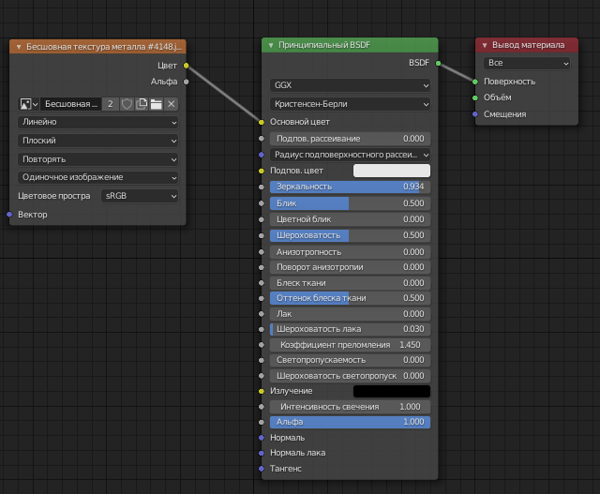
Рисунок 16 – Система нодов для «Fe»
Материал «Wood» был использован для рукояти (рис. 17).
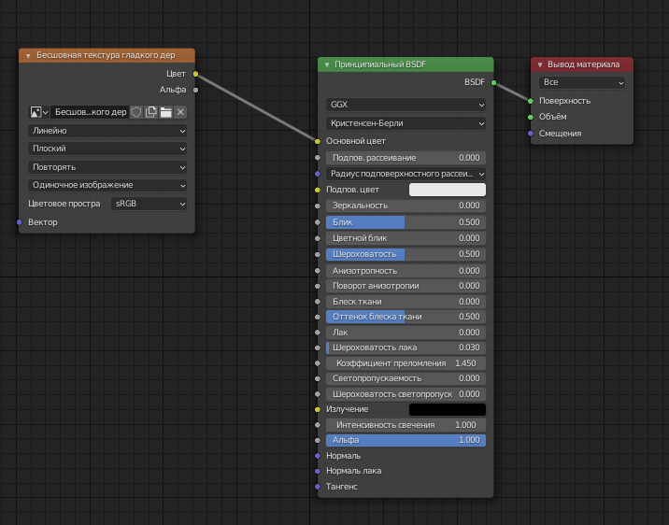
Рисунок 17 – Система нодов для «Wood»
Для пуль был использован материал «Bullet» (рис. 18), а для патрона «Sleeve» (рис. 19).
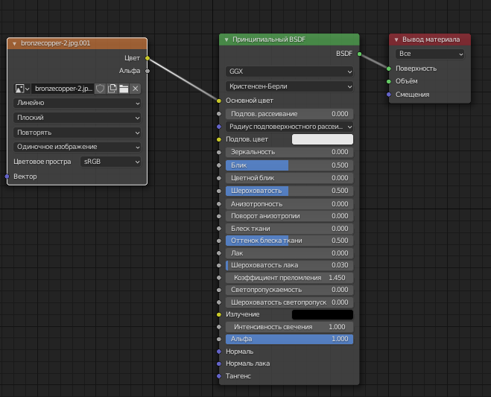
Рисунок 18 - Система нодов для «Bullet»
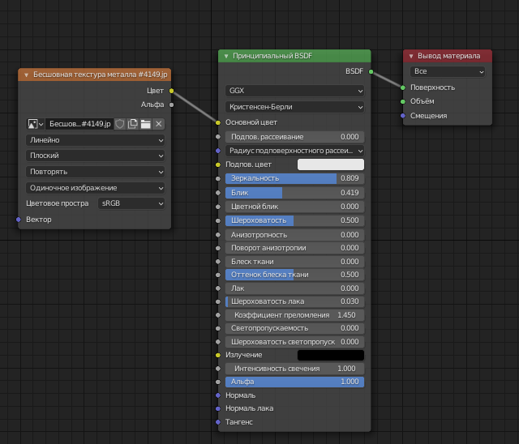
Рисунок 19 - Система нодов для «Sleeve»
На стену и пол был наложен материал «Concrete»(рис.20)
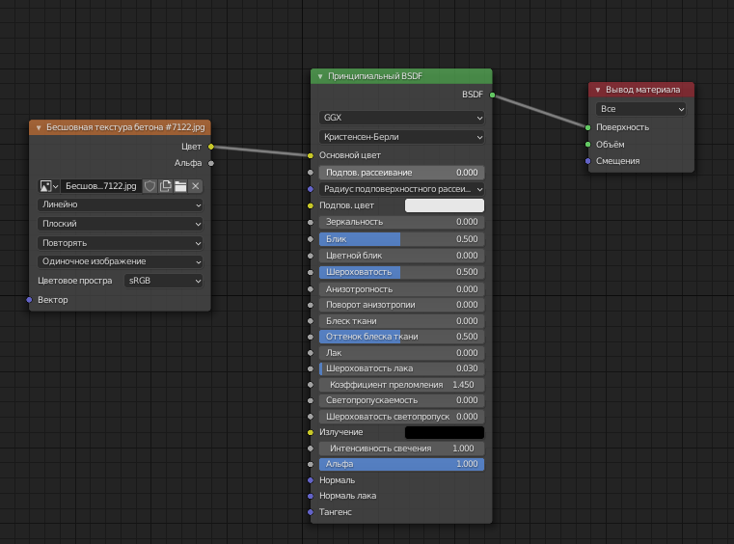
Рисунок 20 - Система нодов для «Concrete»
4. Освещение и камеры
Глобальное освещение было выполнено с помощью Sun, направленного на стену.
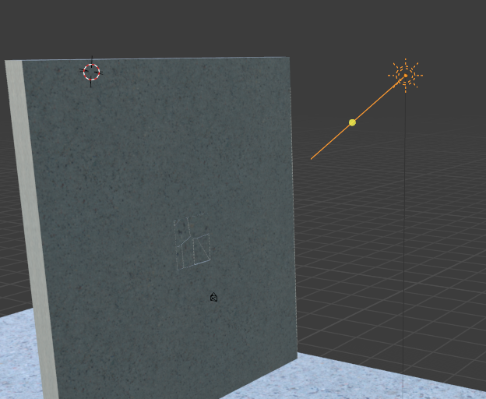
Рисунок 21 – положение Sun
На сцене расположены 4 камеры для разных позиций съемок. Одна для статичного ракурса на протяжении всей анимации. Вторая зафиксирована на летящей пуле. Третья на гильзе, которая выпадает при перезарядке. Четвертая делает круговой облёт вокруг револьвера.

5. Анимация
Эффект разлетающихся кусков выполнен на основе симуляции физики тел «Rigidbody». Так как бетонная стена не может разлететься на куски полностью, был выбран лишь один кусок, который отлетит от попадания пули. Остальные остаются на месте.
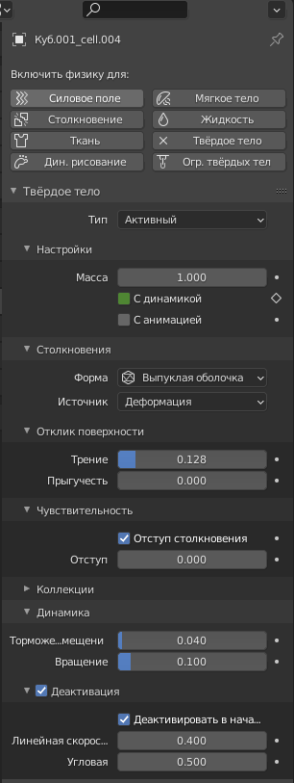
Рисунок 22 – настройки твердого тела
При выстреле необходим эффект огня и дыма из дула. Это было выполнено с помощью стандартного инструмента «Быстрый дым».
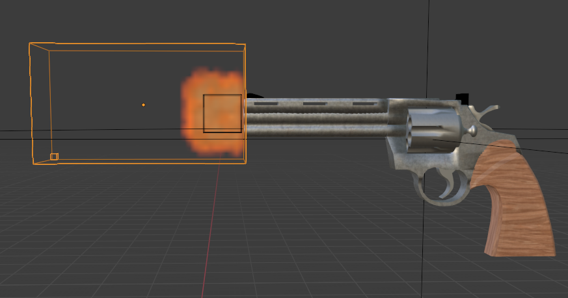
Рисунок 23 – Границы эффекта «Быстрый дым»
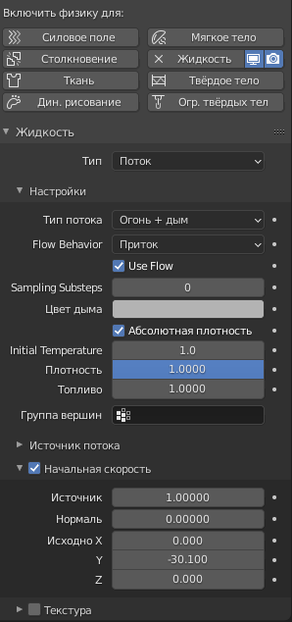
Рисунок 24 – настройки эффекта «Быстрый дым»

Анимация полета пули и перезарядки револьвера выполнены с помощью ключевых кадров. Для более качественной симуляции падения гильзы был использован эффект твердого тела (рис. 25).
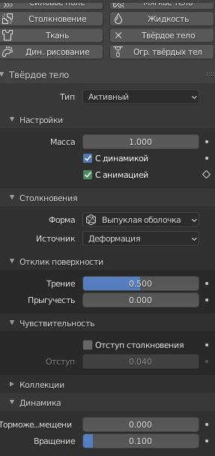
Рисунок 25 – Настройка «Rigidbody» для гильзы
У пистолета при выстреле анимированы курок и спусковой крючок. При перезарядке все части револьвера для добавления эффекта реальности симуляции.
Размер анимации 250 кадров.

6. Визуализация
1) Рендер Cycles
2) Разрешение 1920х1080
3) Формат avi
4) Длительность 61 секунда
5) Характеристики устройства
-NVIDIA GeForce GTX 1050 Ti
-Intel Core i3-7350k
На рисунке 26 представлены основные настройки рендера. Не раскрытые списки выставлены по умолчанию.
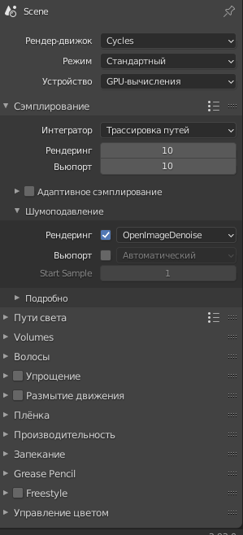
Рисунок 26. Настройки рендера
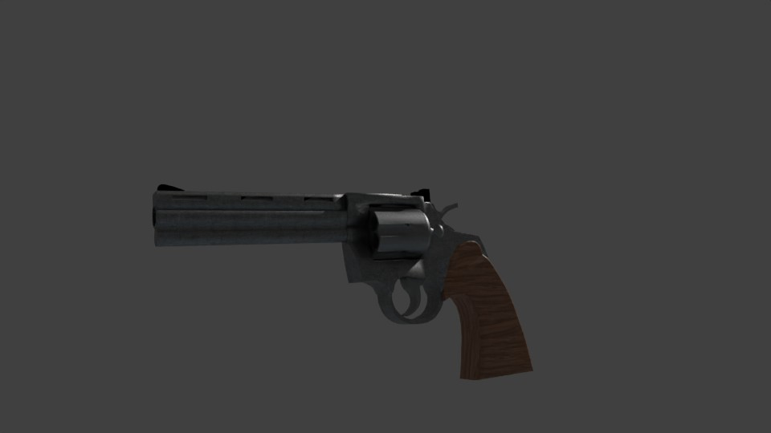
Рисунок 27 – Рендер револьвера
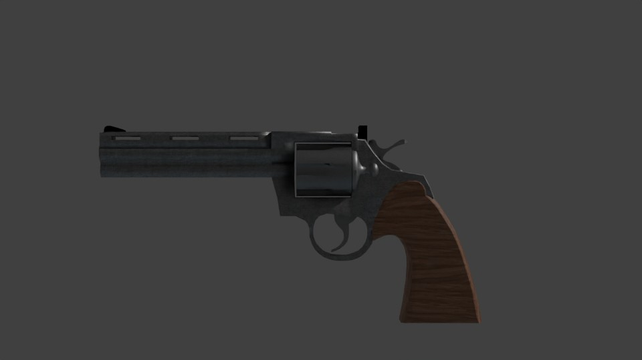
Рисунок 28 – Рендер револьвера, вид сбоку

ЗАКЛЮЧЕНИЕ
В данном курсовом проекте, было произведено моделирование револьвера и анимация выстрела с последующим полетом пули, разрушением части стены и перезарядкой. Были рассмотрены и применены различные методы компьютерного моделирования.
Были получены навыки моделирования, наложения материалов и анимации объектов.

СПИСОК ИСПОЛЬЗУЕМЫХ ИСТОЧНИКОВ
1. 3DJungle [Электронный ресурс] URL: https://3djungle.ru/
2. Прахов А. А. Самоучитель Blender 2.6. - СПб.: БХВ-Петербург, 2013. — 384 с.
3. Blender Docs. Cell Fracture [Электронный ресурс] URL: https://docs.blender.org/manual/en/latest/addons/object/cell_fracture.html

